La Prima Guerra Mondiale - Le dinamiche del conflitto
I fronti di guerra. Le battaglie dell'Isonzo

La serie delle mobilitazioni incrociate: l'Europa va alla guerra
"Tra i belligeranti nessuno accetta di passare per l'aggressore… La retorica dell'autodifesa soverchia gli istinti predatori. La mobilitazione degli animi avviene dovunque sulla base dei valori maggiormente spendibili alla borsa valori della moralità perché più tradizionali e legittimi" (Isnenghi, La prima guerra mondiale)

1914
5 AGOSTO: l’Austria-Ungheria dichiara guerra alla Russia, il Montenegro all’Austria-Ungheria

23 AGOSTO: il Giappone entra in guerra al fianco dell’Intesa

6 AGOSTO: la Serbia dichiara guerra alla Germania

12 AGOSTO: l’Inghilterra e la Francia dichiarano guerra all’impero Austro-Ungaricoa

29 OTTOBRE: gli ottomani, legati agli imperi centrali, attaccano la Russia

2-3 NOVEMBRE: le forze dell’Intesa dichiarano guerra alla Turchia,

4 AGOSTO: l’Inghilterra dichiara guerra alla Germania

3 AGOSTO: la Germania dichiara guerra alla Francia e invade il Belgio

28 GIUGNO: assassinio a Sarajevo dell’arciduca Francesco Ferdinando

1 AGOSTO: la Germania dichiara guerra alla Russia 2 Agosto l'Italia dichiara la neutralità

28 LUGLIO: l’Austria-Ungheria dichiara guerra alla Serbia

L'Austria deve dare una lezione ai terroristi serbi. La Russia interviene come protettrice dei fratelli slavi. La Francia è legata alla Russia con trattati per il contenimento dell'Austria. La Gran Bretagna è tesa ad arginare la crescita di qualunque potenza sul continente

L'entrata in guerra dell'Italia

Il variegato fronte interventista
Il fronte neutralista e gli strati popolari

Contro

23 maggio 1915 l’Italia dichiara guerra all’Austria il 21 agosto dello stesso anno dichiara guerra all’Impero Ottomano e il 28 agosto 1916 dichiara guerra alla Germania.

In questo sito trovi la dichiarazione di neutralità
http://www.cronologia.it/storia/a1914c.htm

In questo i documenti dell'interventismo italiano e del neutralismo
http://www.cronologia.it/storia/a1915d.htm

I fronti del conflitto: il fronte occidentale, il fronte orientale e il fronte sui Dardanelli

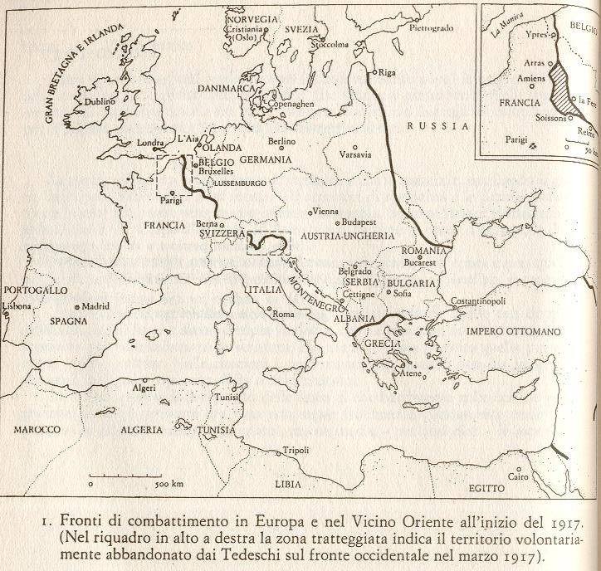
1914
agosto Tannenberg
settembre Laghi Masuri
settembre La Marna

1915
maggio Lusitania
luglio-dicembre le prime 4 battaglie sull'Isonzo

1916
febbraio, Verdun;
marzo-novembre, altre 5 battaglie sull'Isonzo;
maggio, Strafexpedition e battaglia navale dello Jutland;
luglio Somme

1917
maggio-ottobre le ultime tre battaglie sull'Isonzo. Novembre sconfitta austro-germanica sul Grappa

1918
marzo, offensiva tedesca sulla Somme; giugno, battaglia del Piave
http://www.pbs.org/greatwar/maps/
In questo sito tutte le manovre militari sui diversi fronti

l fronte italo-austriaco sull'Isonzo

La valle dell'Isonzo è fin dal Medioevo dominio asburgico.
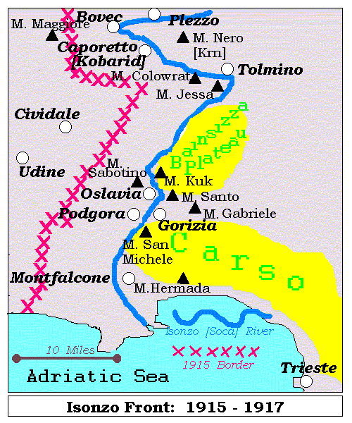
Trieste, il capoluogo, dal 1857 è collegata alla rete ferroviaria dell'impero, gode di una tariffa protezionistica ed è l'ottavo porto per traffici commerciali.

L'Italia irredenta: la causa irredentista, all'Italia Trento e Trieste e le terre non liberate nel corso del Risorgimento, accomuna la destra conservatrice e quelle correnti della sinistra che idealizzano lo scontro in una quarta guerra d'indipendenza.

Cadorna, generale capo delle Forze Armate Italiane, attacca sul Carso poiché per lui è il luogo cruciale del duello italo-austriaco. La geografia della zona era infelicissima a danno dell'Italia ed era più favorevole al difensore. Il piano di Cadorna partiva dal presupposto che l'esercito austriaco sarebbe stato impegnato sul fronte russo e su quello balcanico e lavalle dell'Isonzo era la via più rapida per Trieste, come anche per Lubiana, Budapest e Vienna.

Le battaglie sull'Isonzo
http://members.lycos.co.uk/lojze/Battles.htm

Italian offensives
Engaged
Offensive |  | Austro-Hungarian |  | Italian
 |  | Battalions | Artillery | Battalions | Artillery
1 | 23.6.-7.7.1915 | 84 | 354 | 250 | 700
2 | 16.7.-10.8.1915 | 125 | 430 | 290 | 840
3 | 18.10.-4.11.1915 | 137 | 634 | 336 | 1372
4 | 10.11.-14.12.1915 | 155 | 626 | 370 | 1374
5 | 11.3.-16.3.1916 | 132 | 470 | 872 | 1600
6 | 4.8.-16.8.1916 | 110 | 640 | 280 | 1880
7 | 14.9.-18.9.1916 | 148 | 774 | 240 | 1149
8 | 9.10.-12.10.1916 | 100 | 450 | 225 | 1200
9 | 31.10.-4.11.1916 | 150 | 800 | 225 | 1400
10 | 12.5.-5.6.1917 | 210 | 1408 | 430 | 2200
11 | 18.8.-12.9.1917 | 249 | 1880 | 600 | 5200

Casualties
Off. | Austro-Hungarian | Italian | Total
1 | 10000 | 15000 | 25000
2 | 46000 | 50000 | 96000
3 | 42000 | 68000 | 110000
4 | 30000 | 50000 | 80000
5 | 2000 | 1900 | 3900
6 | 41000 | 74000 | 115000
7 | 15000 | 18000 | 33000
8 | 20000 | 25000 | 45000
9 | 29000 | 37000 | 66000
10 | 77000 | 159000 | 236000
11 | 100000 | 168000 | 268000

Austro-Hungarian and German offensive
Engaged
Offensive |  | Austro-Hungarian |  | Italian
 |  | Battalions | Artillery | Battalions | Artillery
12 | 24.10.-28.10.1917 | 470 | 4496 | 608 | 6190

Casualties
Off. | Austro-Hungarian | Italian | Total
12 | 25000 | 350000 | 375000

Aims and achievements of the offensives
Off. | Target of attack | Success
1 | Kras, Gorica | none
2 | Gorica, Šmihel, Plave, Tolmin | advanced 200m-500m near Doberdob
3 | Doberdob,Gorica,Plave,Tolmin | captured some trenches on Kras and Mrzli vrh
4 | Doberdob, Gorica | none
5 | Kras, Gorica, Plave | none
6 | Doberdob, Šmihel, Gorica, Plave | captured Gorica, Dol, Sabotin, Podgora, Kalvarija
7 | Kras, Gorica area | captured Mirna castle and Lokvica
8 | Kras, Gorica area | advanced toward Kostanjevica and Hudi Log
9 | Kras, Gorica area | advanced toward Fajti hrib, Korita, Timava
10 | from Kras to Plave | captured Prižnica, Kuk, Vodice
11 | Banjšice, Škabrijel, Kras | captured Banjšice
12 | breakthrough (Bovec-Kobarid-Tolmin) | front collapsed

Le strategie militari
L'esercito austro-germanico dal 1915 al 1917, con le sole eccezioni di Verdun, della Strafeexpedition e di Caporetto, decise di tenersi in difensiva sul fronte occidentale, premendo verso i Balcani e verso oriente.
La strategia militare tedesca si modificò nel corso degli anni di guerra e si basò su attenti studi tattici da cui furono ricavate le regole di comportamento da prescrivere alle truppe. La tattica austro-germanica è contrapposta a quella italiana e nella battaglia di Caporetto si possono misurare le differenze e le conseguenze.
Queste le principali differenze per la difesa e l'attacco nella guerra di posizione:
- riduzione dei tempi di trasmissione delle notizie grazie alla semplificazione delle linee di comando: autonomia dei comandi di battaglione, di reggimento e di divisione
- passaggio dalla "difesa ad oltranza" alla "difesa elastica": le trincee perdevano il carattere di linea di combattimento e venivano sgombrate al momento dell'attacco nemico; la truppa si disperdeva e occupava i crateri formati dalle esplosioni dei proiettili; la resistenza senza cedere un palmo di terreno era divenuta un inutile suicidio, il soldato poteva muoversi entro una profonda zona difensiva (difesa in profondità). A questa fase seguiva il contrattacco
- ricambio frequente delle truppe in linea
- addestramento con l'organizzazione di una scuola per comandanti di divisione
- nuova tecnica dell'attacco frontale: piccole squadre (Stosstruppen 11 soldati, unità tattica elementare, lo schema si ripeteva a livello più alto con i battaglioni d'assalto e con le divisioni "agganciate") munite di lanciafiamme, granate esplosive e a gas, mortai portatili, fucili automatici e mitragliatrici leggere, agivano frontalmente contro una postazione nemica infiltrandosi nelle maglie larghe dello schieramento nemico; alle offensive fondate sull'azione di fuoco dell'artiglieria seguita dal movimento della fanteria con assalti ad ondate, si sostituiva l'azione combinata del fuoco con il movimento
(rielaborazione da M. Silvestri, Difesa e offesa nella guerra di posizione in Caporetto, Milano 2003)

Cercate in questo sito altre interessanti notizie sulla strategia militare
http://www.bibliolab.it/materiali_dida/mat_forum/guerra.htm

Caporetto (24 ottobre 1917)
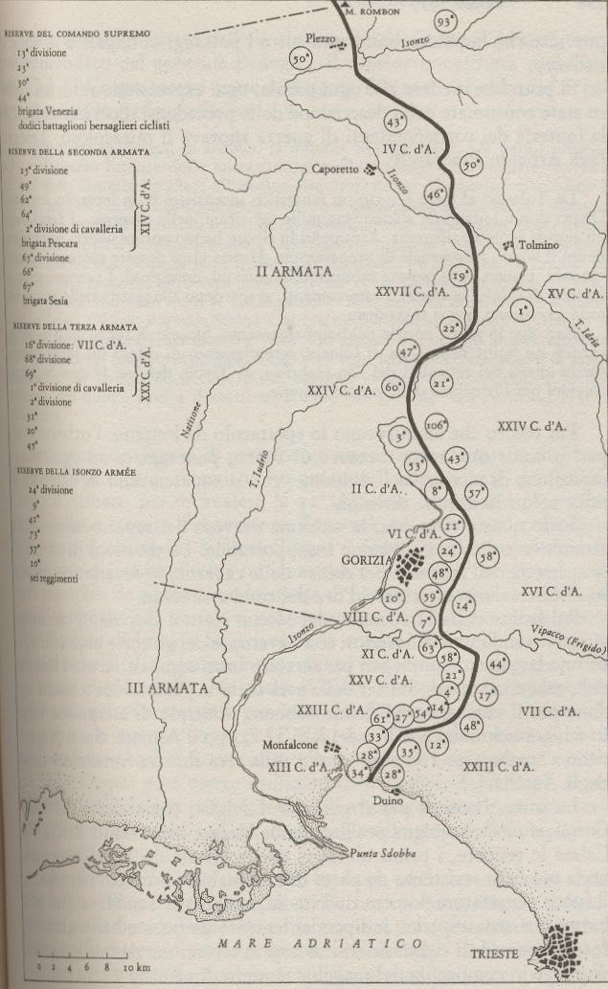

Nell'ottobre del '17 sull'Alto Isonzo sono raccolte in segreto truppe austro-germaniche che il giorno 24 attaccano penetrando da due posizioni: a sud da Tolmino e a nord presso Plezzo. L'accerchiamento delle truppe italiane a partire dal fondovalle si chiude a Caporetto.
Le truppe austro-germaniche arrivano fino a Cividale

Fonte
Della 43° divisione del IV Corpo d'Armata fa parte anche Carlo Emilio Gadda
"Noi avevamo poche munizioni, nastri recati a spalla dai pochi rifornitori e zappatori. Io avevo circa trentadue nastri cioè 32x 150 colpi. Ciò non ostante, ripeto, sparai nella valle.
Notizie non arrivarono, sebbene ansiosamente attese, perché i fili erano stati interrotti dai bombardamenti e i comandi curano poco i collegamenti. I comandi nostri curano sempre pochissimo i collegamenti: difetto nostro capitale" (C. E. Gadda, dal Taccuino di Caporetto)

Confronta questa fonte con quella ufficiale e valuta l'interpretazione data da Cadorna.
Vai al sito
http://www.cronologia.it/storia/tabello/tabe1562.htm

La storiografia contemporanea rifiuta l'interpretazione che Caporetto sia da attribuire alla scarsa determinazione dei soldati; il disastro di Caporetto ha motivi essenzialmente militari: la strategia militare tedesca e l'insipienza dei comandanti italiani che non si resero conto di quanto sarebbe stato necessario fare, non ultimo preoccuparsi dei collegamenti, e non si accorsero di quanto stava accadendo, non avendo assolutamente compreso la nuova tattica militare tedesca.
“I reparti di assalto austro-tedeschi erano stati addestrati ed armati con cura al fine di poter applicare la tattica dell’«infiltrazione». Mentre le fanterie italiane erano abituate soltanto alla guerra di trincea, armate e inquadrate solo per condurre attacchi frontali, condizionate da una gerarchia di comandi che le aveva private di ogni attitudine alla autonomia ed alla rapidità delle decisioni, viceversa i reparti scelti che passarono per primi attraverso i varchi di Plezzo e di Tolmino erano addestrati alla manovra, autonomi nell’armamento, e guidati da capi, anche nei gradi inferiori, istruiti per agire di propria iniziativa, essendo previsto che, dopo l’inizio della battaglia, per parecchio tempo essi non avrebbero potuto più ricevere ordini.” (Piero Melograni, Storia politica della Grande Guerra, Bari 1977)
“La sorprendente incapacità del Comando Supremo nel prevedere l’offensiva austro-tedesca aggravò i problemi legati alla strategia e al morale dell’esercito. L’inefficacia dei servizi segreti italiani assunse proporzioni epiche…. [Cadorna]. Certo che le sue truppe non avevano nulla da temere, il 4 ottobre lasciò Udine per trascorrere 2 settimane lontano dal fronte…aveva progettato di trascorrere l’inverno scrivendo le sue memorie e raccontando il notevole contributo che egli aveva dato all’andamento della Grande Guerra….” (John R. Schindler, Isonzo. Il massacro dimenticato, Gorizia 2002)

Sul Grappa l'ultimo Carso
http://cmbgrguerra.altervista.org/

La battaglia cominciata a Caporetto il 24 ottobre termina sull'orlo del Grappa il 26 novembre con una sconfitta austro-germanica. La storiografia sottolinea questi elementi come determinanti in questa fase: da una parte si rinsaldò il fronte interno e in tutta Italia si diffuse un forte sentimento di resistenza nazionale (la riconquista del Veneto e del Friuli e dell'Italia irredenta), dall'altro Diaz e Badoglio si impegnarono a risollevare il morale e lo spirito aggressivo dei fanti e cambiarono tattica militare: "elasticità della difesa, decentramento dell'unità di comando e trasformazione dei corpi d'armata in unità di mutuo supporto logistico" (M. Silvestri, idem).
La controffensiva italiana si ha nel '18 e all'inizio di questo anno vennero rinforzati gli speciali reparti d'assalto dell'esercito e furono costituiti nuovi battaglioni di Arditi (questo corpo speciale era stato costituito su base volontaria nel luglio del 1916 e venne utilizzato per la prima volta sull'Isonzo).
Gli Arditi divennero gli eroi nazionali, in virtù del loro valore e apparente idealismo dietro cui si nascondeva un vero culto della violenza e disprezzo della vita umana. Nel '18 però questo corpo non destava preoccupazione, ma entusiasmo; fra i più entusiasti B. Mussolini che, dopo le ferite riportate sul Carso, era stato congedato ed era ritornato alla sua professione di giornalista dirigendo il "Popolo d'Italia".
http://www.leg.it/editrice/gliarditi.htm qui puoi vedere i legami tra storia militare e storia politica

Il micidiale conflitto

Nazione | Uomini mobilitati | Caduti | Feriti | Prigionieri | Totale | Percentuale
Russia | 12.000.000 | 1.700.000 | 4.950.000 | 2.500.000 | 9.150.000 | 76,3
Francia | 8.410.000 | 1.357.800 | 4.266.000 | 537.000 | 6.160.800 | 73,3
Impero britannico | 8.904.467 | 908.371 | 2.090.212 | 191.652 | 3.190.235 | 35,8
Italia | 5.615.000 | 650.000 | 947.000 | 600.000 | 2.197.000 | 39,1
Stati Uniti | 4.355.000 | 126.000 | 234.300 | 4500 | 350.300 | 8
Giappone | 800.000 | 300 | 907 | 3 | 1210 | 0,2
Romania | 750.000 | 335.706 | 120.000 | 80.000 | 535.706 | 71,4
Serbia | 707.343 | 45.000 | 133.148 | 152.958 | 331.106 | 46,8
Belgio | 267.000 | 13.716 | 44.686 | 34.659 | 93.061 | 34,9
Grecia | 230.000 | 5000 | 21.000 | 1000 | 27.000 | 11,7
Portogallo | 100.000 | 7222 | 13.751 | 12.318 | 33.291 | 33,3
Montenegro | 50.000 | 3000 | 10.000 | 7000 | 20.000 | 40
Totale Intesa | 42.188.810 | 5.152.115 | 12.831.004 | 4.121.090 | 22.089.709 | 52,3
Germania | 11.000.000 | 1.773.700 | 4.216.058 | 1.152.800 | 7.142.558 | 64,9
Austria- Ungheria | 7.800.000 | 1.200.000 | 3.620.000 | 2.200.000 | 7.020.000 | 90
Turchia | 2.850.000 | 325.000 | 400.000 | 250.000 | 975.000 | 34,2
Bulgaria | 1.200.000 | 87.500 | 152.390 | 27.029 | 266.919 | 22,2
Totale Imperi centrali | 22.850.000 | 3.386.200 | 8.388.448 | 3.629.829 | 15.404.477 | 67,4
Totale complessivo | 65.038.810 | 8.538.315 | 21.219.452 | 7.750.919 | 37.494.186 | 57,6

